KIẾN THỨC TRỌNG TÂM KIỂM TRA CUỐI KỲ II
NĂM HỌC 2021 – 2022
MÔN CÔNG NGHỆ 10
----
BÀI 49: BÀI MỞ ĐẦU
I - KINH DOANH
Kinh doanh là việc thực hiện một, một số hoặc tất cả các công đoạn của quá trình đầu tư, từ sản xuất đến tiêu thụ sản phẩm, hoặc cung ứng dịch vụ trên thị trường nhằm mục đích sinh lợi.
Hay: kinh doanh là việc thực hiện những công việc mà pháp luật cho phép nhằm thu lợi nhuận, chúng bao gồm: sản xuất, dịch vụ, mua bán hàng hoá (thương mại),…
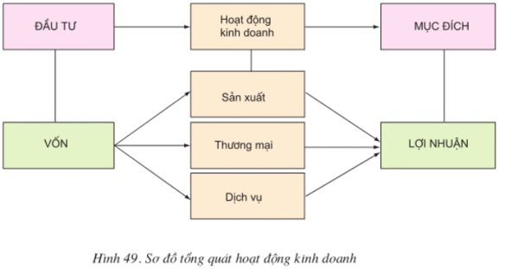
II – CƠ HỘI KINH DOANH
Là những điều kiện, hoàn cảnh thuận lợi để nhà kinh doanh (doanh nghiệp) thực hiện những mục tiêu kinh doanh (thu lợi nhuận)
III - THỊ TRƯỜNG
Thị trường là nơi diễn ra các hoạt động mua, bán hàng hoá hoặc dịch vụ.
Thị trường là nơi gặp gỡ giữa những người mua và bán. Người bán có thể là người sản xuất, người cung ứng. Người mua là những người có nhu cầu tiêu dùng hàng hoá hoặc dịch vụ
Một số loại thị trường:
- Thị trường hàng hóa: thị trường điện máy, hàng nông sản, vật tư nông nghiệp, vật liệu xây dựng,…
- Thị trường dịch vụ: du lịch, vận tải, bưu chính viễn thông,…
- Thị trường trong nước: thị trường địa phương, thị trường toàn quốc,…
- Thị trường nước ngoài: thị trường khu vực, thị trường thế giới,….
IV - DOANH NGHIỆP
Doanh nghiệp là một tổ chức kinh tế được thành lập nhằm mục đích chủ yếu là thực hiện các hoạt động kinh doanh.
Doanh nghiệp bao gồm:
- Doanh nghiệp tư nhân.
- Doanh nghiệp nhà nước.
- Công ti doanh nghiệp có nhiều chủ sở hữu
Trên thực tế, doanh nghiệp có nhiều tên gọi khác nhau: cửa hàng, nhà máy, xí nghiệp, công ti, tập đoàn,…
IV - CÔNG TI
Công ti là loại hình doanh nghiệp có ít nhất từ 2 thành viên trở lên (trừ công ti TNHH một thành viên), cùng góp vốn, cùng chia lợi nhuận hoặc cùng chịu lỗ tương ứng phần vốn góp vào công ti của mình.
Theo luật Doanh nghiệp năm 2020 có 3 loại công ti: công ti trách nhiệm hữu hạn, công ti cổ phần, công ti hợp danh.
1. Công ti trách nhiệm hữu hạn
Phần vốn góp thành viên phải được đóng đủ ngay từ khi thành lập công ti. Các phần gón được ghi rõ trong điều lệ công ti. Công ti không được phép phát hành chứng khoán.
Được phép chuyển nhượng cổ phần.
Việc chuyển nhượng phần vốn góp cho người khác không phải là thành viên, phải được sự nhất trí của nhóm thành viên đại diện cho ít nhất ¾ số vốn điều lệ của công ti.
2. Công ti cổ phần
Số thành viên trong công ti trong suốt thời gian hoạt động ít nhất phải là 7 người.
Vốn điều lệ được chia thành các phần bằng nhau gọi là cổ phần; giá trị mỗi cổ phần gọi là mệnh giá cổ phiếu; mỗi cổ đông có thể mua một hoặc nhiều cổ phiếu.
Cổ phiếu được phát hành có thể ghi tên hoặc không ghi tên; cổ phiếu của sáng lập viên, của thành viên hội đồng quản trị là những cổ phiếu có ghi tên.

BÀI 50: DOANH NGHIỆP VÀ HOẠT ĐỘNG KINH DOANH
CỦA DOANH NGHIỆP
I - KINH DOANH HỘ GIA ĐÌNH
1. Đặc điểm kinh doanh hộ gia đình
Kinh doanh hộ gia đình bao gồm: Sản xuất, thương mại và tổ chức các hoạt động dịch vụ
Kinh doanh hộ gia đình có những đặc điểm cơ bản sau
- Là một loại inh doanh nhỏ, thuộc sở hữu tư nhân. Cá nhân (chủ gia đình) là chủ và tự chịu trách nhiệm về mọi hoạt động kinh doanh.
- Quy mô kinh doanh nhỏ
- Công nghệ kinh doanh đơn giản
- Lao động thường là người thân trong gia đình
2. Tổ chức hoạt động kinh doanh gia đình
a) Tổ chức vốn kinh doanh
- Vốn kinh doanh chia làm hai loại: vốn cố định và vốn lưu động
- Nguồn vốn Chủ yếu là vốn tự có của gia đình
- Nguồn vốn khác là vay mượn
b) Tổ chức sử dụng lao động
- Lao động chủ yếu là người thân trong gia đình
- Lao động được sử dụng linh hoạt, một người có thể tham gia vào nhiều công đoạn khác nhau của hoạt động kinh doanh
3. Xây dựng kế hoạch kinh doanh hộ gia đình (Giảm tải theo CV4040)
II - DOANH NGHIỆP NHỎ (DNN)
1. Đặc điểm loại hình doanh nghiệp nhỏ
- Doanh thu không lớn
- Số lượng lao động không nhiều
- Vốn kinh doanh ít
2. Những thuận lợi và khó khăn của DNN
a) Thuận lợi
- Tổ chức hoạt động kinh doanh linh hoạt, dễ thay đổi phù hợp nhu cầu thị trường
- Doanh nghiệp nhỏ dễ quản lý và hiệu quả
- Dễ đổi mới công nghệ
b) Khó khăn
- Vốn ít nên khó đầu tư đồng bộ
- Thường thiếu thông tin thị trường
- Trình độ lao động thấp
- Trình độ quản lí thiếu chuyên nghiệp
3. Các lĩnh vực kinh doanh phù hợp với doanh nghiệp nhỏ (Giảm tải theo CV4040)

BÀI 51: LỰA CHỌN LĨNH VỰC KINH DOANH
I - XÁC ĐỊNH LĨNH VỰC KINH DOANH
Doanh nghiệp có 3 lĩnh vực kinh doanh:
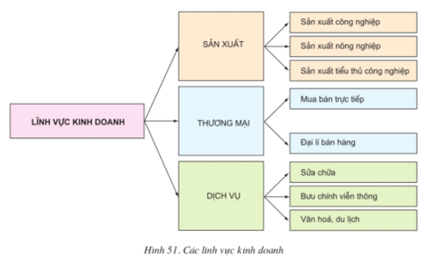
1. Căn cứ xác định lĩnh vực kinh doanh
- Thị trường có nhu cầu
- Đảm bảo thực hiện mục tiêu của doanh nghiệp
- Huy động hiệu quả mọi nguồn lực của doanh nghiệp và xã hội
- Hạn chế thấp nhất những rủi ro đến với doanh nghiệp
2. Xác định lĩnh vực kinh doanh phù hợp
- Là lĩnh vực kinh doanh cho phép doanh nghiệp thực hiện mục đích kinh doanh, phù hợp với pháp luật và không ngừng nâng cao hiệu quả kinh doanh của doanh nghiệp.
Ví dụ:
Ở thành phố, các đô thị nên lựa chọn lĩnh vực kinh doanh thương mại, dịch vụ.
Ở nông thôn kinh doanh dịch vụ vật tư nông nghiệp, kĩ thuật chăn nuôi, giống cây trồng, vật nuôi…, hoặc các dịch vụ sửa chữa công cụ lao động và sinh hoạt, may mặc, dịch vụ y tế, văn hoá.
II - LỰA CHỌN LĨNH VỰC KINH DOANH
1. Phân tích
- Phân tích môi trường kinh doanh:
+ Nhu cầu của thị trường và mức độ thỏa mãn nhu cầu thị trường
+ Chính sách, pháp luật có liên quan đến lĩnh vực kinh doanh của doanh nghiệp
- Phân tích, đánh giá năng lực đội ngũ lao động của doanh nghiệp:
+ Trình độ chuyên môn
+ Năng lực quản lý kinh doanh
- Phân tích khả năng đáp ứng nhu cầu thị trường doanh nghiệp
- Phân tích điều kiện về kĩ thuật công nghệ
- Phân tích tài chính:
+ Vốn đầu tư kinh doanh và khả năng huy động vốn
+ Thời gian hoàn vốn đầu tư
+ Lợi nhuận
+ Rủi ro
2. Quyết định lựa chọn
Trên cơ sở việc phân tích đánh giá, nhà kinh doanh đi đến quyết định lựa chọn lĩnh vực kinh doanh.

BÀI 53: XÁC ĐỊNH KẾ HOẠCH KINH DOANH
I - CĂN CỨ ĐỂ LẬP KẾ HOẠCH KINH DOANH CỦA DOANH NGHIỆP:
Trong điều kiện kinh tế thị trường, các doanh nghiệp kinh doanh theo nguyên tắc “Bán cái thị trường cần”
Lập kế hoạch kinh doanh của doanh nghiệp thường căn cứ vào 4 yếu tố cơ bản: nhu cầu thị trường, tình hình phát triển kinh tế xã hội, phát luật hiện hành và khả năng doanh nghiệp
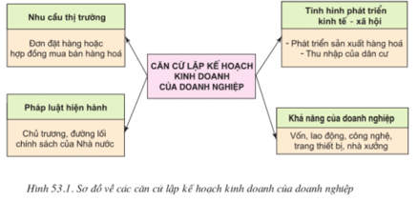
II - NỘI DUNG VÀ PHƯƠNG PHÁP LẬP KẾ HOẠCH KINH DOANH CỦA DOANH NGHIỆP
1. Nội dung kế hoạch kinh doanh doanh nghiệp
Mỗi doanh nghiệp đều xây dựng kế hoạch kinh doanh trên các phương diện cơ bản sau: Kế hoạch bán hàng, kế hoạch mua hàng, kế hoạch tài chính, kế hoạch lao động, kế hoạch sản xuất
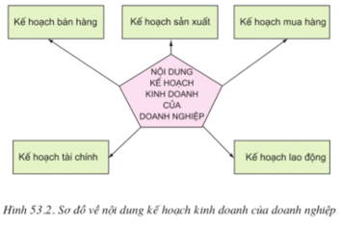

2. Phương pháp lập kế hoạch kinh doanh của doanh nghiệp
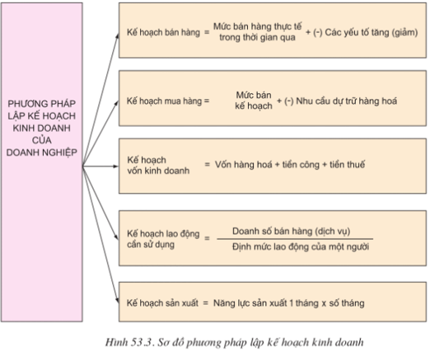
- Kế hoạch bán hàng được xác định dựa trên tổng hợp nhu cầu thị trường thông qua các đơn đặt hàng (hoặc hợp đồng mua hàng) của khách hàng.
Trong trường hợp doanh nghiệp bán lẻ thị trường thì kế hoạch bán hàng xác định dựa trên cơ sở dự đoán nhu cầu thị trường.
- Kế hoạch mua hàng được xác định phù hợp cả về số lượng, mặt hàng, thời gian… với kế hoạch bán hàng của doanh nghiệp.
- Kế hoạch vốn kinh doanh được xác định căn cứ vào nhu cầu mua hàng hoá, tiền trả công lao động và tiền nộp thuế.
- Kế hoạch lao động của doanh nghiệp thể hiện số lượng lao động cần sử dụng và từng loại lao động phù hợp với kế hoạch kinh doanh
- Kế hoạch sản xuất sản phẩm doanh nghiệp được xác định trên cơ sở năng lực sản xuất và nhu cầu thị trường về sản phẩm đó trong một khoảng thời gian nhất định (quý, năm….).

BÀI 54: THÀNH LẬP DOANH NGHIỆP
I - XÁC ĐỊNH Ý TƯỞNG KINH DOANH
Ý tưởng kinh doanh xuất phát từ nhiều lí do khác nhau:
- Làm giàu cho bản thân và có ích cho xã hội.
- Các điều kiện thuận lợi cho hoạt động kinh doanh như có nhu cầu thị trường, có địa điểm kinh doanh thuận lợi, hoặc đơn giản là có tiền nhàn rỗi thích thử sức trên thương trường.
II - TRIỂN KHAI VIỆC THÀNH LẬP DOANH NGHIỆP
1. Phân tích, xây dựng phương án kinh doanh cho doanh nghiệp:
Mục đích là chứng minh ý tưởng kinh doanh là đúng và triển khai hoạt động kinh doanh là cần thiết.
Để xây dựng phương án kinh doanh, người ta tiến hành nghiên cứu thị trường, xác định nhu cầu của khách hàng, khả năng kinh doanh và xác định cơ hội kinh doanh cho doanh nghiệp.
Thị trường quyết định sự tồn tại và phát triển doanh nghiệp. Mỗi doanh nghiệp tiến hành nghiên cứu thị trường với mục đích khác nhau, nhằm tìm kiếm cơ hội kinh doanh cho việc tạo lập và phát triển doanh nghiệp.
a) Thị trường của doanh nghiệp
Thị trường của doanh nghiệp là khách hàng của doanh nghiệp bao gồm khách hàng hiện tại và khách hàng tiềm năng của doanh nghiệp.
- Khách hàng hiện tại là những khách hàng thường xuyên có quan hệ mua, bán hàng hoá với doanh nghiệp.
- Khách hàng tiềm năng là những khách hàng mà doanh nghiệp có khả năng phục vụ và họ sẽ đến với doanh nghiệp.
b) Nghiên cứu thị trường của doanh nghiệp
Là nghiên cứu nhu cầu của khách hàng đối với sản phẩm hàng hoá mà doanh nghiệp sẽ kinh doanh trên thị trường.
Nhu cầu của khách hàng thể hiện qua 3 yếu tố:
- Thu nhập bằng tiền của dân cư.
- Nhu cầu tiêu dùng.
- Giá cả trên thị trường.
Nghiên cứu thị trường của doanh nghiệp là tìm ra phần thị trường cho doanh nghiệp, hay nói cách khác là tìm kiếm cơ hội kinh doanh trên thị trường phù hợp với khả năng của doanh nghiệp.
Nghiên cứu thị trường giúp doanh nghiệp trả lời các câu hỏi sau: Ai mua hàng? Mua ở đâu? Khi nào? Mua như thế nào?
Từ đó doanh nghiệp xác định các yếu tố ảnh hưởng đến việc mua hàng, động cơ mua hàng và tiêu dùng hàng hoá của khách hàng.
Tất cả các yếu tố trên giúp cho doanh nghiệp hình thành quy trình phục vụ khách hàng hiệu quả, đồng thời có các biện pháp thích hợp nhằm thu hút khách hàng đến với doanh nghiệp và sản phẩm doanh nghiệp.
c) Xác đinh khả năng kinh doanh của doanh nghiệp
Xác định nguồn lực của doanh nghiệp (vốn, nhân sự, cơ sở vật chất).
Xác định được lợi thế tự nhiên của doanh nghiệp.
Xác định khả năng tổ chức quản lí doanh nghiệp.
d) Lựa chọn cơ hội kinh doanh cho doanh nghiệp
- Nội dung lựa chọn cơ hội kinh doanh:
+ Nhà kinh doanh tìm những nhu cầu hoặc bộ phận nhu cầu của khách hàng chưa được thoả mãn.
+ Xác định vì sao nhu cầu chưa được thoả mãn.
+ Tìm cách để thoả mãn nhu cầu đó.
- Quy trình lựa chọn cơ hội kinh doanh, gồm 6 bước:
+ Xác định lĩnh vực kinh doanh.
+ Xác định loại hàng hoá, dịch vụ.
+ Xác định đối tượng khách hàng.
+ Xác định khả năng và nguồn lực của doanh nghiệp.
+ Xác định nhu cầu tài chính cho từng cơ hội kinh doanh.
+ Sắp xếp thứ tự các cơ hội kinh doanh: Sở thích, các chỉ tiêu tài chính hay mức độ rủi ro.
2. Đăng kí kinh doanh cho doanh nghiệp (Học sinh đọc thêm trong SGK trang 172 – 173)

BÀI 55: QUẢN LÍ DOANH NGHIỆP
I - TỔ CHỨC HOẠT ĐỘNG KINH DOANH
1. Xác lập cơ cấu tổ chức của doanh nghiệp:
a) Đặc trưng của cơ cấu tổ chức doanh nghiệp
Cơ cấu tổ chức của doanh nghiệp gồm những bộ phận, cá nhân khác nhau, có mối quan hệ phụ thuộc nhau, được chuyên môn hoá để thực hiện mục tiêu xác định cua doanh nghiệp.
Có hai đặc trưng cơ bản là: Tính tập trung và tính tiêu chuẩn hóa
- Tính tập trung : Thể hiện quyền lực của tổ chức tập trung vào một cá nhân hay bộ phận.
- Tính tiêu chuẩn hóa: Đòi hỏi các bộ phận, các cá nhân trong doanh nghiệp hoạt động trong phạm vi nội quy, quy chế của doanh nghiệp.
b) Mô hình cơ cấu tổ chức doanh nghiệp
Doanh nghiệp nhỏ thường có mô hình trúc đơn giản với các đặc điểm sau:
- Quyền quản lí tập trung vào một người - Giám đốc doanh nghiệp xử lí thông tin và quyết định mọi vấn đề doanh nghiệp
- Ít đầu mối quản lí, số lượng nhân viên ít.
- Cấu trúc gọn nhẹ, dễ thích nghi với thay đổi môi trường xung quanh.
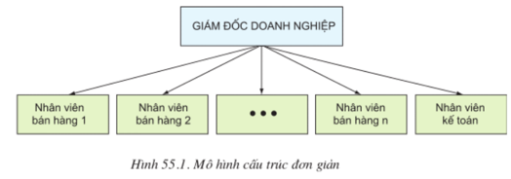
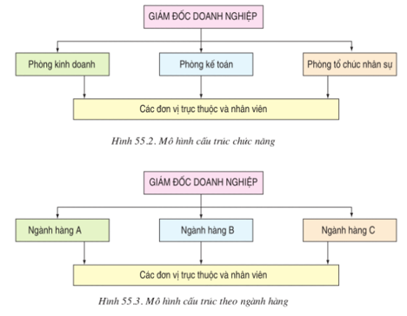
Doanh nghiệp có quy mô kinh doanh vừa và lớn sẽ có mô hình cấu trúc phức tạp hơn, đó là các loại cấu trúc theo chức năng chuyên môn, cấu trúc theo ngành hàng kinh doanh.
2. Tổ chức thực hiện kế hoach kinh doanh của doanh nghiệp
Là khâu quan trọng, nó góp phần thực hiện các mục tiêu xác định của doanh nghiệp thành những kết quả thực tế.
a) Phân chia nguồn lực
Nguồn lực của doanh nghiệp gồm:
- Tài chính: tuỳ thuộc vào nhu cầu mua bán hàng hoá và tổ chức dịch vụ khách hàng của doanh nghiệp.
- Nhân lực: doanh nghiệp phân công nhân lực dựa trên:
+ Xuất phát từ công việc dùng người
+ Sử dụng đúng người phát huy hiệu quả
- Các nguồn lực khác (trang thiết bị, máy móc…) sử dụng theo nguyên tắc có hiệu quả.
b) Theo dõi thực hiện kế hoạch
- Phân công người theo dõi từng công việc
- Kiểm tra, đánh giá mức độ thực hiện kế họach
3. Tìm kiếm và huy động vốn kinh doanh
Là công việc quan trọng liên quan đến sự thành bại của doanh nghiệp.
Nếu xác định vốn quá thấp so với yêu cầu thì sẽ dẫn đến việc thiếu vốn kinh doanh không thực hiện được kế hoạch đặt ra.
Nếu xác định vốn quá cao dẫn đến thừa, lãng phí, giảm hiệu quả kinh doanh, giảm lợi nhuận doanh nghiệp
Doanh nghiệp có thể huy động vốn từ:
- Vốn của chủ doanh nghiệp là vốn riêng của chủ doanh nghiệp hoặc do tích luỹ được từ quá trình kinh doanh để tái đầu tư.
- Vốn do các thành viên đóng góp.
- Vốn vay từ ngân hàng, tổ chức tín dụng. Huy động nguồn vốn vay cần trả lãi, cần tính toán hợp lí khi vay
- Vốn của nhà cung ứng cho doanh nghiệp.
Các doanh nghiệp có thể thanh toán trả chậm đối với các nhà cung ứng nguyên vật liệu, hàng hoá. Sử dụng nguồn vốn này, doanh nghiệp có được khoản vốn cho kinh doanh mà không cần vay mượn.
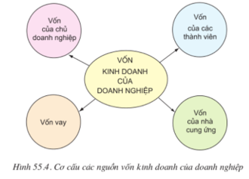
II - ĐÁNH GIÁ HIỆU QUẢ KINH DOANH CỦA DOANH NGHIỆP
1. Hạch toán kinh tế
a) Hạch toán kinh tế là gì?
Là việc tính toán chi phí và doanh thu của doanh nghiệp bằng đơn vị tiền tệ
Thực tế người ta thường dùng đơn vị tiền tệ để tính toán chi phí và kết quả kinh doanh của doanh nghiệp
b) Ý nghĩa:
Giúp chủ doanh nghiệp có biện pháp điều chỉnh kinh doanh cho phù hợp.
- Nếu mức chênh lệch giữa doanh thu và chi phí là số dương, kinh doanh lãi.
- Nếu mức chênh lệch giữa doanh thu và chi phí là số âm, kinh doanh lỗ.
c) Nội dung hạch toán kinh tế trong doanh nghiệp
Nội dung cơ bản hạch toán kinh tế trong doanh nghiệp là xác định doanh thu, chi phí và lợi nhuận kinh doanh.
- Doanh thu là lượng tiền bán sản phẩm hàng hoá hoặc tiền thu từ hoạt động dịch vụ doanh nghiệp trong một khoảng thời gian nhất định (1 tháng, 1 quý, 1 năm)
- Chi phí doanh nghiệp là những khoản mà chủ doanh nghiệp phải trang trải trong thời kì kinh doanh để đạt được lượng doanh thu xác định.
- Lợi nhuận kinh doanh của doanh nghiệp là phần chênh lệch giữa tổng doanh thu và tổng chi phí kinh doanh
d) Phương pháp hạch toán
- Phương pháp xác định danh thu của doanh nghiệp:
Doanh thu của doanh nghiệp = số lượng sản phẩm bán được x giá bán một sản phẩm
- Phương pháp xác định chi phí kinh doanh:
+ Chi phí mua nguyên, vật liệu
+ Chi phí tiền lương.
+ Chi phí mua hàng hoá.
+ Chi phí cho quản lí doanh nghiệp.

2. Các tiêu chí đánh giá hiệu quả kinh doanh của doanh nghiệp
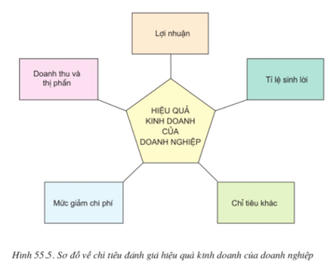

a) Doanh thu và thị phần
Là phản ánh kết quả kinh doanh về quy mô.
Doanh thu lớn và có khả năng tăng trưởng thể hiện quy mô phát triển của doanh nghiệp.
Thị phần là phần thị trường của doanh nghiệp hay bộ phận khách hàng hiện tại của doanh nghiệp. Thị phần lớn thể hiện sự gia tăng khách hàng của doanh nghiệp trên thị trường.
b) Lợi nhuận
Là chỉ tiêu phản ánh hiệu quả kinh doanh. Lợi nhuận thể hiện mối quan hệ giữa doanh thu và chi phí của doanh nghiệp bỏ ra để có được doanh thu đó.
c) Mức giảm chi phí
Mức giảm chi phí là chỉ tiêu đánh giá hiệu quả quản lí hoạt động kinh doanh của doanh nghiệp
Khi doanh thu không có khả năng tăng, giảm chi phí vẫn cho lợi nhuận
Doanh thu thường tăng nhanh hơn tốc độ tăng chi phí nên doanh thu tăng, chi phí tăng cũng tăng được lợi nhuận.
d) Tỉ lệ sinh lời
Là sự so sánh giữa lợi nhuận thu được và vốn đầu tư, cho biết 1 đồng vốn ứng với bao nhiêu đống lời trong 1 thời gian nhất định
e) Các chỉ tiêu khác
- Việc làm và thu nhập cho người lao động
- Mức đóng góp cho ngân sách
- Mức độ đáp ứng nhu cầu tiêu dùng.

III - MỘT SỐ BIỆN PHÁP NÂNG CAO HIỆU QUẢ KINH DOANH CỦA DOANH NGHIỆP
1. Xác định cơ hội kinh doanh phù hợp với doanh nghiệp
Là điều kiện quan trọng với doanh nghiệp
Làm nhiều nhà kinh doanh phát triển không ngừng về quy mô và tăng lợi nhuận. Ngược lại, xác đinh không đúng cơ hội kinh doanh làm nhiều nhà kinh doanh phải trả giá.
2. Sử dụng có hiệu quả các nguồn lực
- Tổ chức và sử dụng có hiệu quả nguồn nhân lực.
- Nâng cao hiệu quả sử dụng vốn kinh doanh.
- Sử dụng tốt cơ sở vật chất, trang thiết bị doanh nghiệp.
3. Đổi mới công nghệ kinh doanh
4. Tiết kiệm chi phí
- Tiết kiệm chi phí vật chất
- Tiết kiệm chi tiêu bằng tiền
- Tiết kiệm trong sử dụng các dịch vụ điện, nước, dịch vụ viễn thông,…

BÀI 56: THỰC HÀNH XÂY DỰNG KẾ HOẠCH KINH DOANH
HS biết cách giải được bài toán ở tình huống 1, tình huống 2, tình huống 3 trong phần III – HẠCH TOÁN HIỆU QUẢ KINH DOANH (SGK trang 185 đến trang 187).

Lưu ý: Đề kiểm tra cuối học kì II 100% trắc nghiệm (40 câu): gồm 70% kiến thức trong đề cương, 20% kiến thức trong SGK và trong quá trình giảng bài, 10% kiến thức vận dụng vào thực tiễn./.

CHÚC CÁC EM THI ĐẠT ĐIỂM CAO!

